ОПРОСНЫЙ ЛИСТ ПО ДАТЧИКАМ ЕМС ДЛЯ ГИДРОГЕНЕРАТОРОВ
A. ОБЩАЯ ИНФОРМАЦИЯ
Исх.номер: |  |  |  |  |  |  |  | Предприятие:
Компания: |  |  |  |  |  |  |  | Пользователь:
Наименование/  маркировка машины: |  |  |  |  |  |  |  |  | Менеджер:
Тип машины: |  |  | ГидрогенераторТурбогенераторЭл. двигатель |  |  |  |  |  |  |  |  |  | Дата:
Производитель: |  |  |  |  |  | Год выпуска: |  |  |  | Год перемотки: |  |  |  |  |  |  |  | МВт: |  |  | кВ:
Обозначение и чередование фаз |  |  |  | ABC RST UVW |  |  |  |  |  |  | Габариты коробки выводов  (Д * Ш * В), м |  |  |  |  | * * |  |  |  |  | Об./мин.:
Б. УСтАНОВКА ДАТЧИКОВ PDA (ДЛЯ ГИДРОГЕНЕРАТОРОВ КЛАССА БОЛЕЕ 30 мвТ)
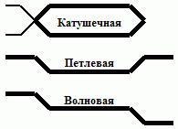 | 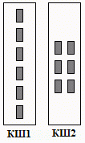
Рис. 1. Типы стержней | Рис. 2. Схема расположения витков в кольцевой шине
- Статор (все расстояния в метрах, см. Рис. 3)
Количество пазов: |  |  |  |  |  | Количество ветвей² на фазу:
Длина кольцевой шины: |  |  |  |  |  | Диаметр расточки статора:
Материал кольцевой шины |  |  |  |  | Кабель |  |  |  | Медный кругляк |  |  |  |  |  | Прямоуг. медный профиль
Стержни:  (Рис. 1) |  |  |  | Многослойная обмотка |  |  |  |  | Петлевая обмотка |  |  |  |  |  | Волновая обмотка
Вариант расположения витков в кольцевой шине (Рис. 2) |  |  |  |  |  |  |  |  |  |  |  | КШ1 |  |  |  | КШ2
 | Есть дефлекторы  (предоставьте чертежи) |  |  |  |  |  |  |  |  | Другие ограничения (вложите описание)

2. Ветви обмотки
Датчики ЧР (PDA) установлены внутри генератора и подключены к кольцевой шине в местах соединения параллельных обмоток с кольцевой шиной. Рекомендуется устанавливать по одному датчику на ветвь обмотки каждой фазы, до четырех датчиков на фазу. В случае установки на гидрогенераторы класса до 100 МВт, как правило, рекомендуется устанавливать по два датчика на фазу.
Относительно схемы, изображенной на Рис. 3, пожалуйста, укажите фазу, сторону (А или B) и расстояние D на кольцевой соединительной шине между точкой подключения ветвей на кольцевую шину и точкой подключения линейных выводов на кольцевую шину для каждой фазы:

ФАЗА | ВЕТВЬ 1 |  | ВЕТВЬ 2 |  | ВЕТВЬ 3 |  | ВЕТВЬ 4
 | СТОРОНА | D | СТОРОНА | D | СТОРОНА | D | СТОРОНА | D
A | В |  | A
B | В |  | A
C | В |  | A

Если в каждой фазе есть только по одной ветви, или же длина D любой ветви составляет менее 1.2 м, датчики должны быть установлены в направленной конфигурации.
Пожалуйста, заполните опросный лист Шинные датчики ЕМС.

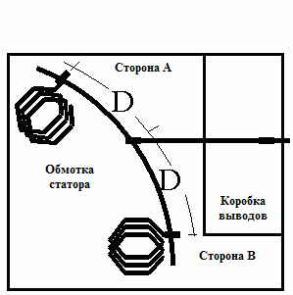
Рис. 3. Гидрогенератор

В. ОТПРАВКА ОПРОСНОГО ЛИСТА
Пожалуйста, заполняйте опросник предельно аккуратно – технико-коммерческое предложение будет сформировано на основании присланной информации.

Заполненный опросный лист необходимо направить на адрес office@bo-energo.ru

Примечание:

